INFORME DE AVANCE N°1:

ESTRATEGIA Y CONCEPTUALIZACIÓN

Asignatura: Taller Aplicado de Programación (TPY1101)
Proyecto: PichangApp

Integrantes
Esteban Mora | David Salazar | Martín Villegas

Duoc UC Plaza Norte
Docente: Christian Alvarez
Sección 002V



1. Introducción y Equipo 3
1.1 Resumen Ejecutivo 3
1.2 Identificación del Equipo 3
2. CONTEXTO Y PROBLEMÁTICA 4
2.1 Descripción de la Problemática 4
2.2 Análisis Causa-Efecto (Árbol de Problemas) 4
Diagrama de Ishikawa 5
2.3 Estado del Arte y Homologación 5
Tabla 1: Comparativa 5
2.4 Situación Inicial 6
Diagrama de Flujo 7
3. OBJETIVOS Y ALCANCE 8
3.1 Objetivo General 8
3.2 Objetivos Específicos 8
3.3 Alcance Técnico 8
4. PROPUESTA DE SOLUCIÓN Y DISEÑO CONCEPTUAL 9
4.1 Definición de Requerimientos 9
4.1.1 Requerimientos Funcionales 9
4.1.2 Requerimientos No Funcionales 11
4.2 Atributos de Calidad 13
4.3.1 Diseño de Interfaz (Mockups) 14
4.3.2 Arquitectura y Patrones 17
Diagrama de arquitectura 18
4.4 Estrategia Cloud 18
4.5 Justificación de la Estrategia 19
5. DESCRIPCIÓN TÉCNICA 19
5.1 Stack Tecnológico 19
5.2 Repositorio y Versionamiento 20
6. METODOLOGÍA Y PLANIFICACIÓN 20
6.1 Ciclo de Vida del Software 20
6.2 Marco de Trabajo Ágil 20
6.3 Planificación Semestral (Carta Gantt) 21
Tabla de backlog Scrum (Excel) 21
7. MECANISMOS DE CONTROL Y CALIDAD 22
7.1 Certificación de Avances 22
7.2 Plan de Pruebas Inicial 22
Referencias 23
Enlaces 23

1. Introducción y Equipo

1.1 Resumen Ejecutivo
El presente proyecto, denominado PichangApp, consiste en el diseño y desarrollo de una aplicación móvil nativa orientada a la organización y participación en eventos deportivos (fútbol, tenis, pádel, E-sports, entre otros) mediante el uso de geolocalización. El sistema busca resolver la problemática de la falta de quórum y el incumplimiento de asistencia en actividades deportivas recreativas, un fenómeno común en el contexto social chileno.
La solución se diferencia de las alternativas existentes mediante la implementación de un algoritmo de "Karma", un sistema de reputación que incentiva el compromiso de los usuarios. Técnicamente, el proyecto se sustenta en una arquitectura de microservicios desarrollada en Java con Spring Boot, lo que garantiza escalabilidad y mantenibilidad. La interfaz de usuario será desarrollada en Kotlin, aprovechando las capacidades nativas de Android para el manejo de mapas y servicios de ubicación. Finalmente, la infraestructura será desplegada en la nube a través de Railway, asegurando una integración y entrega continua (CI/CD) alineada con los estándares modernos de la industria de software.

1.2 Identificación del Equipo

Integrantes del equipo | Definición de Roles
Esteban Mora | Arquitecto - Programador
David Salazar | Product Owner - Desarrollador
Martín Villegas | Desarrollador - Scrum Master

2. CONTEXTO Y PROBLEMÁTICA

2.1 Descripción de la Problemática
La inactividad física y el sedentarismo representan uno de los desafíos de salud pública más críticos en Chile. Según los datos de la Encuesta Nacional de Salud (ENS 2016-2017), el 86,7% de la población chilena es sedentaria, una cifra que se correlaciona directamente con los altos índices de malnutrición por exceso. En este sentido, Chile lidera los rankings de la OCDE con un 74,2% de la población adulta con sobrepeso u obesidad, superando incluso a países como México y Estados Unidos (Ministerio de Salud, 2017).
A pesar de que existen políticas públicas para fomentar el deporte, el ciudadano promedio enfrenta barreras logísticas y sociales. La organización de actividades deportivas recreativas fundamentales para combatir estas patologías falla debido a la fragmentación de la información y la falta de compromiso de los participantes. Actualmente, no existe una herramienta tecnológica que logre mitigar el factor del "incumplimiento" (deserción) mediante un sistema de confianza, lo que perpetúa el círculo vicioso del sedentarismo al frustrar los intentos de los usuarios por realizar actividad física colectiva. Dicha barrera logística y social se endurece a través de medios como whatsapp o redes sociales, las cuales, si bien, permiten organizar eventos deportivos, no están diseñados para el seguimiento y el cumplimiento de compromisos de este tipo.

2.2 Análisis Causa-Efecto (Árbol de Problemas)
Para entender la raíz del problema, analizamos cómo los factores técnicos influyen en la salud pública:
- Efecto Final: Aumento de enfermedades crónicas no transmisibles (diabetes, hipertensión) derivadas de la obesidad y el sedentarismo en Chile.
- Problema Central: Alta tasa de fracaso en la organización de encuentros deportivos autogestionados.
- Causas Técnicas:
  - Falta de Trazabilidad: Los usuarios "se bajan" de los eventos sin costo social ni penalización técnica.
  - Barrera de Descubrimiento: Dificultad para encontrar personas con intereses deportivos similares en un radio geográfico cercano.
  - Dependencia de Canales Informales: Uso de herramientas de mensajería (WhatsApp) que no gestionan cupos, horarios ni ubicación de forma estructurada.

Diagrama de Ishikawa
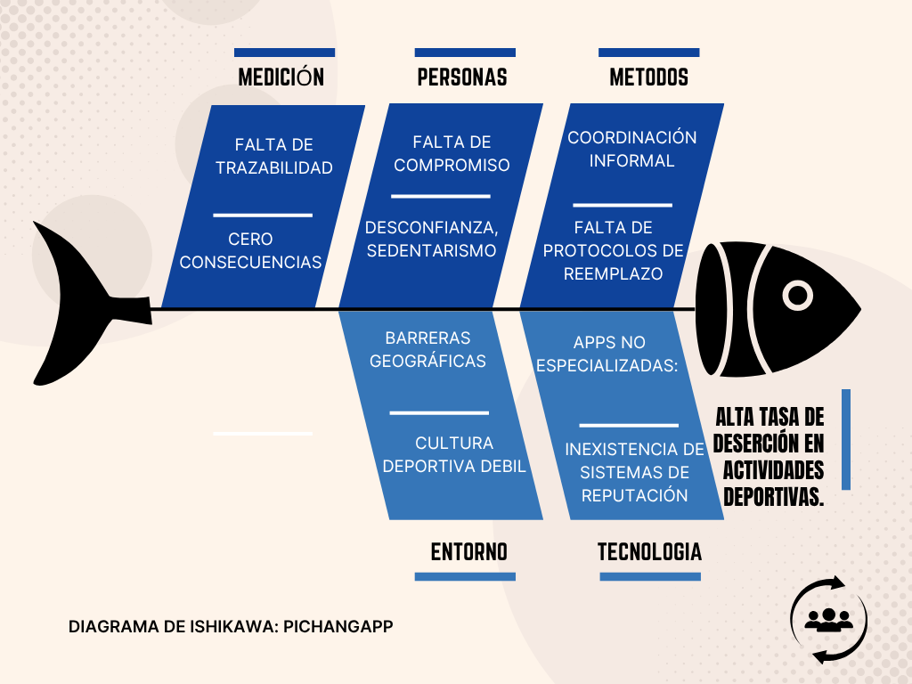

2.3 Estado del Arte y Homologación

Tabla 1: Comparativa

Característica | Redes Sociales | EasyCancha | PichangApp
Foco principal | Comunicación general | Reserva de canchas | Gestión de comunidad y asistencia
Geolocalización | No (Manual) | Sí (Para canchas) | Sí (Para eventos y jugadores)
Sistema de Reputación | No existe | Basado en pagos | Sistema de Karma (Asistencia)
Filtros por Deporte | No | Sí | Sí (Personalizado al perfil)

2.4 Situación Inicial
Para justificar el desarrollo de PichangApp, debemos describir el proceso actual (el cual es ineficiente):
- Deseo de Jugar: Un usuario quiere jugar fútbol o pádel, pero no tiene equipo completo.
- Difusión Manual: El usuario publica en un grupo de WhatsApp o Facebook "buscando gente".
- Confirmación Incierta: Personas desconocidas confirman "de palabra". No hay validación de su nivel ni de su historial de asistencia.
- Punto de Quiebre: El día del evento, el 20% de los confirmados no asiste ni avisa.
- Resultado Negativo: El partido se cancela, se pierde el dinero de la reserva de la cancha y el usuario desiste de intentar organizar otro evento, contribuyendo a la estadística de sedentarismo.

Diagrama de Flujo
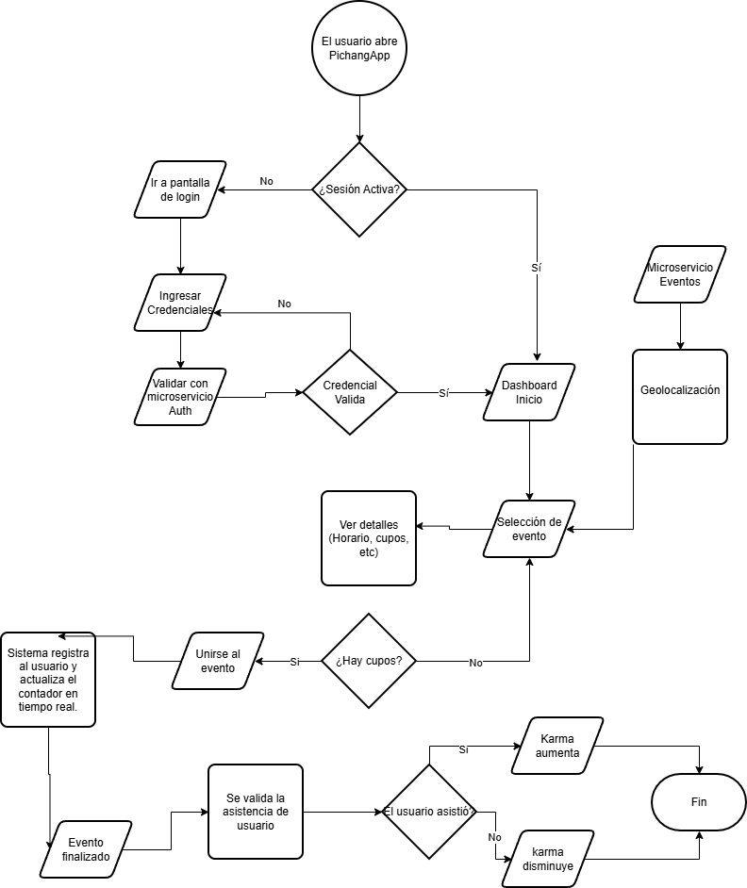

El flujo de PichangApp integra un nodo de decisión crítico basado en la disponibilidad en tiempo real y la geocerca (Geofencing) del usuario. A diferencia de un sistema estático, nuestra propuesta incluye un post-proceso de validación de conducta (Sistema de Karma) que retroalimenta la base de datos de usuarios, asegurando que la 'Situación Final' mejore la tasa de cumplimiento deportivo identificada en la problemática.

3. OBJETIVOS Y ALCANCE

3.1 Objetivo General
Diseñar y desarrollar una plataforma móvil nativa denominada PichangApp, basada en una arquitectura de microservicios, que facilite la organización y participación en eventos deportivos recreativos en Chile, integrando un sistema de reputación (Karma) para reducir la tasa de inasistencia, con una entrega final funcional desplegada en la nube para el término del semestre académico.

3.2 Objetivos Específicos
Para lograr el objetivo general, nos propondremos los siguientes hitos técnicos:
- Diseñar la arquitectura de microservicios utilizando Spring Boot para garantizar la independencia de módulos como gestión de usuarios, eventos y sistema de reputación.
- Desarrollar una interfaz móvil nativa en Kotlin que consuma las APIs del backend y proporcione una experiencia fluida de geolocalización mediante Google Maps.
- Implementar un algoritmo de "Karma" que asigna puntajes automáticos a los usuarios basados en su historial de asistencia y validación por parte de terceros.
- Configurar un entorno de despliegue continuo (CI/CD) en la plataforma Railway, asegurando que cada cambio en el repositorio de GitHub se refleje automáticamente en el servidor.
- Validar la calidad del software mediante un plan de pruebas unitarias y de integración que cubra al menos el 80% de las funcionalidades críticas.

3.3 Alcance Técnico
A. Entregables:
- Producto de Software: Aplicación móvil (archivo APK para Android) y código fuente en GitHub.
- Documentación Técnica: Diagramas de arquitectura, modelo de base de datos (MER) y documentación de la API (Swagger).
- Manual de Usuario: Guía visual para la creación de eventos y gestión de perfiles.

B. Supuestos:
- Se asume que los usuarios cuentan con un dispositivo Android con acceso a internet y GPS habilitado.
- Se asume que las APIs de terceros (como Google Maps) mantendrán sus niveles de acceso gratuito para desarrollo.
- Se asume la disponibilidad y colaboración constante de los tres integrantes del equipo.
C. Restricciones:
- Tiempo: El proyecto debe estar 100% funcional y probado para la Semana 15 (Presentación de Fase 3).
- Tecnología: El backend debe ser estrictamente en Java/Spring Boot y el frontend en Kotlin, según los requerimientos del taller.
- Presupuesto: El despliegue se limitará a las capas gratuitas o créditos de estudiante de Railway. Con la posibilidad de pagar durante el semestre mientras se requiera.

4. PROPUESTA DE SOLUCIÓN Y DISEÑO CONCEPTUAL

4.1 Definición de Requerimientos

4.1.1 Requerimientos Funcionales
RF01: Autenticación Segura y Perfiles Validados
Descripción: Acceso restringido a la plataforma mediante validación de email y contraseña con persistencia de sesión segura.
Detalle Técnico: Implementación de Spring Security con tokens JWT para la validación de peticiones y almacenamiento cifrado en el cliente móvil mediante DataStore.
Impacto: Protege la integridad de los datos del usuario y asegura que el sistema de Karma esté vinculado estrictamente a una identidad real y verificada.

RF02: Gestión de Partidos y Detalles Dinámicos
Descripción: El sistema debe permitir la visualización de una lista de partidos y el acceso a un modal con información detallada (horario, ubicación, nivel y jugadores).
Detalle Técnico: Implementación de un microservicio de "Eventos" en Spring Boot que entregue objetos JSON al cliente Kotlin, donde se renderizarán mediante LazyColumns y modales de Jetpack Compose.
Impacto: Permite al usuario tomar decisiones informadas sobre a qué actividad unirse según sus preferencias y ubicación.

RF03: Mapa Interactivo a Pantalla Completa
Descripción: Visualización geográfica de todos los partidos disponibles mediante pines interactivos en un mapa base.
Detalle Técnico: Integración del Google Maps SDK for Android en el frontend de Kotlin, consumiendo coordenadas geográficas (Lat/Long) desde el microservicio de "Eventos" en Spring Boot.
Impacto: Proporciona una visión espacial inmediata de la oferta deportiva, permitiendo al usuario decidir según la proximidad real y facilidad de desplazamiento.

RF04: Radio de Búsqueda Dinámico y Filtrado Geoespacial
Descripción: Capacidad de ajustar la distancia máxima de búsqueda para encontrar partidos en un rango específico (ej: 5 km, 10 km, 20 km).
Detalle Técnico: Ejecución de consultas espaciales (cláusula Point/Distance) en la base de datos MySQL y parámetros dinámicos en los endpoints de la API REST.
Impacto: Personaliza la experiencia del usuario, permitiéndole adaptar la búsqueda según su capacidad de transporte y disponibilidad de tiempo.

RF05: Sistema de Notificaciones Push en Tiempo Real
Descripción: Envío automático de alertas críticas sobre confirmaciones de partidos, mensajes nuevos o solicitudes de amistad.
Detalle Técnico: Integración de Firebase Cloud Messaging (FCM) en la aplicación Kotlin y un servicio emisor centralizado en el backend de Spring Boot para gestionar el envío por ID de dispositivo.
Impacto: Mantiene al usuario conectado y comprometido con sus eventos, reduciendo drásticamente los olvidos o inasistencias de último minuto.

RF06: Sistema de Reputación "Karma"
Descripción: Visualización y cálculo de la confiabilidad del usuario basada en su historial de asistencia y comportamiento.
Detalle Técnico: Lógica de negocio en el backend que procesa check-ins geolocalizados y actualiza un campo indexado en MySQL, reflejándose en la interfaz mediante componentes de Material 3.
Impacto: Es el motor de confianza de la aplicación; incentiva el compromiso y reduce las inasistencias a los eventos deportivos.

RF07: Chat Grupal de Partido
Descripción: Cada evento deportivo dispondrá de una sala de chat grupal exclusiva para los participantes inscritos.
Detalle Técnico: Uso de WebSockets con protocolo STOMP en el backend para mensajería bidireccional en tiempo real, gestionando el estado de los mensajes con StateFlow en Android.
Impacto: Facilita la logística inmediata entre jugadores, mejorando la coordinación y la experiencia social de la aplicación.

RF08: Gestión de Red Social (Sistema de Amigos)
Descripción: Los usuarios podrán buscar, agregar y ver el estado de disponibilidad de sus contactos deportivos.
Detalle Técnico: Implementación de tablas de relación muchos a muchos en la base de datos y un servicio de búsqueda optimizado por nombres o identificadores únicos.
Impacto: Transforma la aplicación en una red social activa, aumentando la retención de usuarios a largo plazo.

4.1.2 Requerimientos No Funcionales
RNF-01: Seguridad (Autenticación y Cifrado):
Descripción: El sistema debe implementar un servicio de autenticación centralizado que proteja los datos sensibles de los usuarios.
Detalle Técnico: Uso de Spring Security con el algoritmo BCrypt para el hashing de contraseñas en el backend y validación mediante tokens JWT (JSON Web Tokens).
Impacto: Garantiza que la información personal y las credenciales sean inaccesibles incluso en caso de una brecha de seguridad en la base de datos.

RNF-02: Confiabilidad (Disponibilidad del Servicio):
Descripción: La infraestructura debe asegurar que la aplicación esté operativa y accesible para los usuarios la mayor parte del tiempo.
Detalle Técnico: Despliegue en la plataforma Railway (PaaS) con monitoreo de salud constante y reinicio automático de instancias en caso de fallo del microservicio.
Impacto: Asegura una disponibilidad del 99.5%, permitiendo que el usuario confíe en la app para organizar sus partidos en cualquier momento sin caídas inesperadas.

RNF-03: Precisión (Geolocalización y Ubicación):
Descripción: El sistema debe proporcionar la ubicación de los eventos con un nivel de detalle exacto para evitar confusiones logísticas.
Detalle Técnico: Integración con la API de Google Maps y el proveedor de ubicación fusionada de Android, estableciendo un margen de error máximo de 10 metros.
Impacto: Garantiza que los jugadores lleguen con precisión al punto de encuentro (cancha específica), mejorando la puntualidad y la experiencia del usuario.

RNF-04: Integridad de Datos (Algoritmo de Karma):
Descripción: El sistema debe asegurar que el puntaje de reputación sea veraz y no pueda ser manipulado por los usuarios finales.
Detalle Técnico: Lógica de negocio ejecutada estrictamente en el servidor (backend) con validaciones de MySQL, donde solo el sistema puede emitir cambios basados en registros de asistencia.
Impacto: Mantiene la transparencia y la confianza en la comunidad, asegurando que el "Karma" sea un reflejo real del compromiso del deportista.

RNF-05: Oportunidad (Latencia de Notificaciones):
Descripción: El sistema debe garantizar que las alertas críticas lleguen al usuario de forma casi instantánea para asegurar la coordinación del evento.
Detalle Técnico: Implementación de Firebase Cloud Messaging (FCM) en el frontend y un servicio emisor asíncrono en el backend, estableciendo un tiempo de entrega menor a 2 segundos.
Impacto: Permite una comunicación fluida en los chats y asegura que los cambios de última hora en los partidos sean vistos a tiempo, evitando malentendidos logísticos.

RNF-06: Escalabilidad (Arquitectura de Microservicios):
Descripción: La plataforma debe ser capaz de crecer en usuarios y datos sin degradar el rendimiento general del sistema.
Detalle Técnico: Diseño basado en Microservicios independientes con Spring Boot y contenedores que permitan manejar hasta 500 usuarios concurrentes en la infraestructura de Railway.
Impacto: Garantiza que la aplicación siga siendo rápida y estable a medida que la comunidad de "PichangApp" crezca durante el semestre.

RNF-07: Usabilidad (Experiencia de Usuario e Interfaz):
Descripción: La aplicación debe ser intuitiva y fácil de usar para deportistas de todas las edades, siguiendo estándares modernos de diseño.
Detalle Técnico: Aplicación estricta de las guías de Material Design 3 en Jetpack Compose, asegurando que el flujo de "Unirme a un partido" se complete en menos de 30 segundos.
Impacto: Reduce la curva de aprendizaje y fomenta el uso recurrente de la app, cumpliendo con los estándares de calidad visual exigidos por la industria.

RNF-08: Interoperabilidad (Estandarización de Comunicación):
Descripción: La comunicación entre los distintos módulos del sistema debe ser estandarizada y eficiente.
Detalle Técnico: Uso exclusivo de API REST con intercambio de datos en formato JSON, facilitando la conexión fluida entre el cliente Android (Kotlin) y el ecosistema de microservicios (Spring Boot).
Impacto: Simplifica el mantenimiento del código y permite que en el futuro la plataforma pueda integrarse fácilmente con otras APIs externas (como servicios de pago o wearables).

4.2 Atributos de Calidad
Atributo | Definición para PichangApp | Estratégia Técnica
Integridad | Garantizar que la información de los eventos y el Karma no sea alterada de forma no autorizada. | Uso de Transacciones en Spring Boot (@Transactional) para asegurar que, si falla un registro, no existan datos huérfanos en MySQL.
Confiabilidad | Asegurar que la aplicación esté disponible cuando el usuario necesite buscar un partido. | Despliegue en Railway con reinicio automático de servicios y monitoreo de salud (Health Checks).
Precisión | Exactitud en la geolocalización y en el cálculo del algoritmo de Karma. | Integración con la API de Google Maps para coordenadas exactas y pruebas unitarias (JUnit) para el motor de cálculo de Karma.
Seguridad | Protección de datos sensibles y control de acceso a la creación de eventos. | Implementación de Spring Security y autenticación basada en JWT (JSON Web Tokens) para proteger los endpoints de la API.

4.3.1 Diseño de Interfaz (Mockups)

Flujo Principal: Descubrimiento e Inscripción
- Acceso (Login): Interfaz para la captura de credenciales y validación con el microservicio de Usuarios.
- Home (Lista de Partidos): Pantalla principal que utiliza un LazyColumn para desplegar los eventos cercanos de forma eficiente, integrando Chips para el filtrado dinámico por deporte.
- Detalle del Partido: Un componente de tipo ModalBottomSheet que muestra los requisitos técnicos del partido (nivel, ubicación, jugadores inscritos) y el estado de Karma del organizador, permitiendo la confirmación de asistencia mediante un botón de acción.
Página de login. Con funcionalidad de ingreso a través de correo y clave y opción de recuperación de clave.
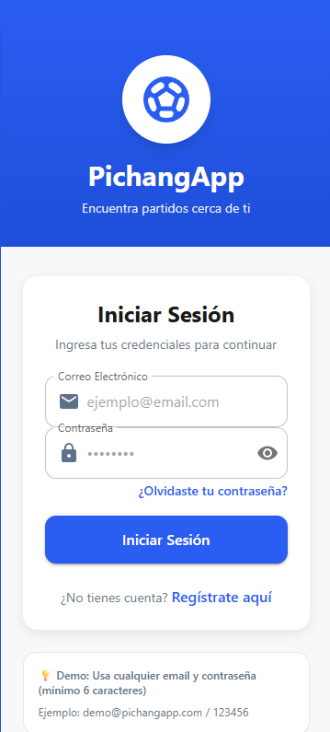

Página principal, al autenticar las credenciales de inicio, esta será la página que visualizará el usuario. En este apartado contiene elementos visuales que aportan información al usuario, además, puede visualizar aquellos eventos que están cerca de su ubicación.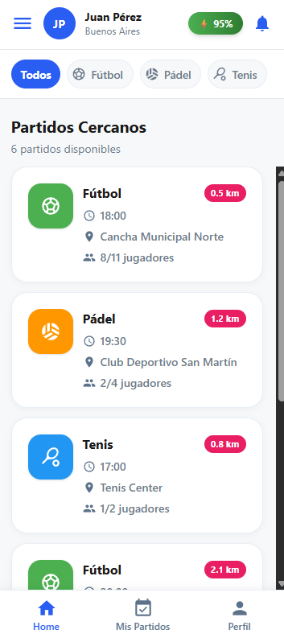

Apartado que permite al usuario acceder a distintas funcionalidades a través de un botón en el extremo izquierdo. Se puede acceder a las siguientes funcionalidades: Historial de eventos a los que asistió, amigos agregados y mapa interactivo en el que podrá visualizar de manera gráfica un mapa interactivo con los eventos cerca de la zona. 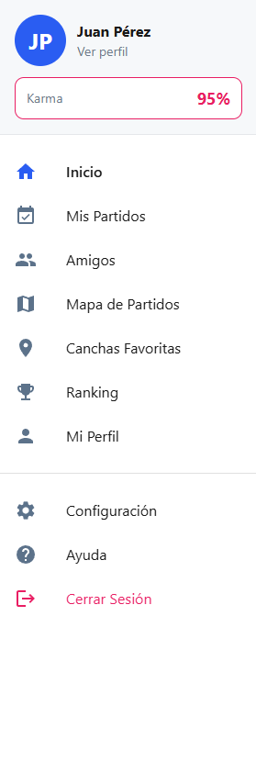

Perfil en donde el usuario podrá poner sus datos y seleccionar sus preferencias. 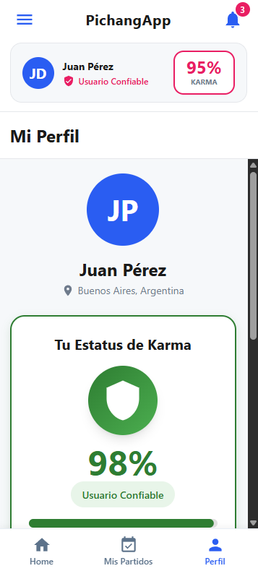

4.3.2 Arquitectura y Patrones
Para asegurar la escalabilidad y mantenibilidad de PichangApp, se han implementado los siguientes patrones de diseño y arquitectura:

- Arquitectura de Microservicios (Backend): El sistema se divide en servicios independientes desarrollados con Spring Boot (Usuarios, Eventos, Notificaciones, Karma). Esta elección se justifica por la necesidad de desplegar y escalar cada módulo por separado en Railway, evitando que un fallo en el chat afecte la visualización del mapa.
- Patrón de Diseño MVVM (Mobile): En la aplicación Kotlin, se utiliza el patrón Model-View-ViewModel. Esto permite separar la lógica de negocio (ViewModel) de la interfaz en Jetpack Compose (View), facilitando la implementación de las pruebas unitarias exigidas en la planificación del proyecto.
- Patrón Repository: Se implementa para gestionar la fuente de datos (API REST o caché local), asegurando que la aplicación sea resiliente a fallos de conexión a internet mientras el usuario navega por sus partidos confirmados.

Diagrama de arquitectura
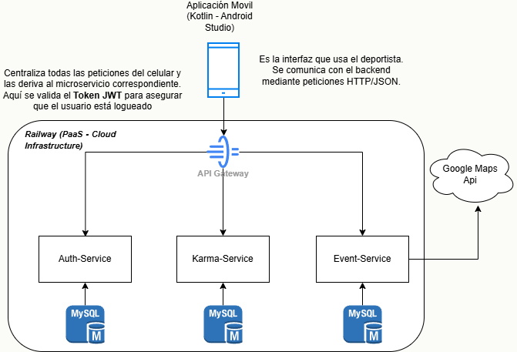

4.4 Estrategia Cloud
Para el despliegue y operación de PichangApp, se ha definido una estrategia basada en servicios en la nube que aseguren la disponibilidad del backend y la persistencia de los datos.
- Proveedor: Se ha seleccionado Railway como plataforma principal.
- Modelo de Servicio (PaaS): La solución operará bajo el modelo de Plataforma como Servicio (PaaS). Esta elección permite al equipo enfocarse exclusivamente en el desarrollo de los microservicios en Spring Boot y la configuración de la base de datos MySQL, delegando la gestión de servidores, parches de seguridad y redes al proveedor Cloud.
- Factibilidad de Cumplimiento: La elección de Railway se justifica por su integración nativa con GitHub, lo que permite implementar un flujo de Despliegue Continuo (CD). Esto garantiza que cada avance en el código esté disponible para pruebas de forma inmediata, cumpliendo con el plazo estricto de 16 semanas establecido para el proyecto.

4.5 Justificación de la Estrategia
Se ha seleccionado Railway como proveedor de servicios en la nube bajo el modelo PaaS. Esta decisión es estratégica para la viabilidad del proyecto, ya que permite al equipo centrarse en el desarrollo de la lógica de negocio y el código de los microservicios, delegando la gestión de la infraestructura, el escalado y la configuración del servidor a la plataforma. Esto garantiza el cumplimiento de los plazos de entrega del semestre al reducir la carga operativa de DevOps.

5. DESCRIPCIÓN TÉCNICA

5.1 Stack Tecnológico
Para el desarrollo de PichangApp, se ha seleccionado un conjunto de tecnologías robustas y de uso estándar en la industria móvil y de backend:
- Frontend (Móvil): Desarrollo nativo en Kotlin utilizando el framework Jetpack Compose. Se prioriza este stack por sobre soluciones multiplataforma para aprovechar el rendimiento nativo de Android y la integración directa con los servicios de ubicación de Google.
- Backend (Microservicios): Implementación en Java con el framework Spring Boot. Esto permite una arquitectura modular donde cada microservicio (Usuarios, Eventos, Karma) es independiente y escalable.
- Base de Datos: Uso de MySQL como motor relacional. La estructura de datos de PichangApp (relaciones entre usuarios, partidos y amigos) requiere la integridad referencial que ofrece un modelo SQL.
- Infraestructura: Despliegue en Railway para el backend y la base de datos, aprovechando sus capacidades de automatización.

5.2 Repositorio y Versionamiento
Enlace GitHub
El control de versiones se gestiona mediante Git con el repositorio alojado en GitHub. Para el trabajo colaborativo de los tres integrantes, se ha definido la siguiente estrategia:
- Estrategia de Ramas (GitFlow): Se utiliza una rama main para código estable, develop para integración y ramas feature/ específicas para cada funcionalidad (ej: feature/login, feature/mapa). Esto evita conflictos de código y permite que David, Esteban y Martín trabajen en paralelo sin interrumpir el flujo del otro.

6. METODOLOGÍA Y PLANIFICACIÓN

6.1 Ciclo de Vida del Software
Para el desarrollo de PichangApp, se ha seleccionado un modelo de Ciclo de Vida Iterativo e Incremental.
- Justificación: Este modelo permite dividir el proyecto en entregas parciales (avances), reduciendo el riesgo de errores críticos al final del semestre. Dado el plazo de 16 semanas, cada iteración permite refinar funcionalidades como el sistema de Karma o el Mapa basándose en las pruebas de cada etapa.

6.2 Marco de Trabajo Ágil
El equipo operará bajo el marco de trabajo Scrum, adaptando sus ritos a la carga académica:

- Sprints: Se trabajarán ciclos de dos semanas para cumplir con los hitos de entrega del docente.
- Roles: El equipo se autogestiona, donde Esteban Mora asume funciones de Arquitecto, mientras que David Salazar y Martín Villegas se enfocan en el desarrollo de microservicios y frontend.
- Ritos: Se realizarán reuniones de sincronización semanales para revisar el progreso del repositorio y ajustar la Carta Gantt según sea necesario.

6.3 Planificación Semestral (Carta Gantt)
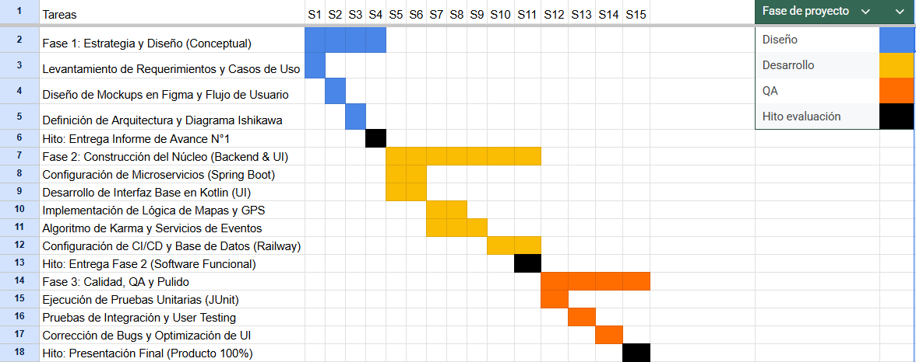
Se ha optado por una planificación basada en un modelo incremental. La Carta Gantt refleja una distribución de cargas donde el desarrollo de Backend y Frontend ocurre de manera paralela a partir de la semana 5, permitiendo integraciones tempranas. Se han definido hitos de control en las semanas clave de evaluación para asegurar que el Producto Mínimo Viable (MVP) esté desplegado en Railway antes de la Fase 3 de QA.

Tabla de backlog Scrum (Excel)
Fase | Actividades Principales | Semanas | Responsable(s)
Inicio | Levantamiento de requerimientos, diseño de Mockups y definición de Arquitectura. | 1 - 4 | Equipo Completo
Desarrollo I | Implementación de Microservicio de Usuarios, Auth (JWT) y pantallas de Login/Home en Kotlin. | 5 - 8 | Esteban (Backend) / Martín (Frontend)
Desarrollo II | Microservicios de Eventos y Karma, integración de Google Maps y Chat (WebSockets). | 9 - 12 | David (Backend) / Martín (Frontend)
Pruebas | Pruebas unitarias de lógica de negocio y pruebas de integración frontend-backend. | 13 - 14 | David / Esteban
Cierre | Despliegue final en Railway y preparación de la defensa de título. | 15 - 16 | Equipo Completo

7. MECANISMOS DE CONTROL Y CALIDAD

7.1 Certificación de Avances
Para garantizar que el desarrollo cumple con las expectativas del docente y los requerimientos del mercado objetivo, se establecen los siguientes mecanismos de validación:

- Revisiones de Sprint (Demos): Al finalizar cada hito de desarrollo, se realizará una demostración funcional al docente para certificar que los módulos de Usuarios y Eventos operan según lo planificado.
- Control de Versiones y Pull Requests: Ningún código se integrará a la rama main sin una revisión previa por parte de otro integrante del equipo, asegurando la calidad del código en el repositorio GitHub.

7.2 Plan de Pruebas Inicial
La calidad técnica y la seguridad de PichangApp se validará mediante un esquema de pruebas en dos niveles:
- Pruebas Unitarias (Backend): Uso de JUnit 5 y Mockito en Spring Boot para validar la lógica del algoritmo de Karma, asegurando que el puntaje se calcule correctamente sin errores de precisión.
- Pruebas de Integración (Mobile-API): Verificación de la correcta comunicación entre la app Kotlin y los endpoints de Railway, garantizando que los datos en formato JSON se procesen íntegramente en la interfaz.

Referencias
(n.d.). https://www.oecd.org/en/data/indicators/overweight-or-obese-population.html
ENCUESTA NACIONAL DE SALUD 2016-2017 Primeros resultados. (n.d.). Servicio de Salud Metropolitano Sur Oriente. Retrieved March 26, 2026, from https://redsalud.ssmso.cl/wp-content/uploads/2018/02/ENS-2016-17_PRIMEROS-RESULTADOS-ilovepdf-compressed.pdf

Enlaces
GitHub: https://github.com/TheJockerr/PichangApp-Microservicios.git
Figma - MockUp: https://www.figma.com/make/JBq8NXlQ8DVf3bzgneb0eW/PichangApp?t=3bAgWXUIYP7nrhvT-1&preview-route=%2Fhome



